Pielikums
Ministru kabineta
2017. gada 21. marta
noteikumiem Nr. 153

Zīme, kas informē par novērošanu
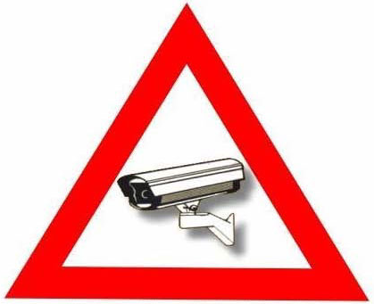

VIDEONOVĒROŠANA
(norādīt videonovērošanas mērķi)
Pārzinis
(norādīt iestādes nosaukumu)
Juridiskā adrese
Tālrunis

Iekšlietu ministrs Rihards Kozlovskis

